Транспортная задача с ограничениями на пропускные способности
Транспортная задача линейного программирования формулируется следующим образом. Необходимо минимизировать транспортные расходы
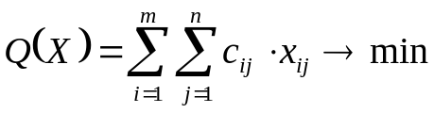
при ограничениях
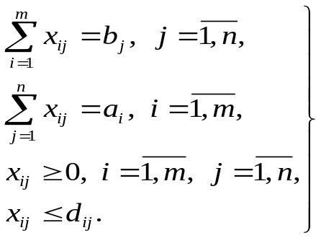
Алгоритм состоит из двух этапов:
- определение опорного плана;
- определение оптимального плана методом потенциалов.
Метод потенциалов при определении оптимального решения.
- Пусть у нас есть опорный план. Для перевозок вида
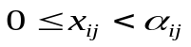 (1)
для определения потенциалов 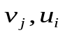составляется система уравнений
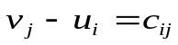 (2)
и определяются потенциалы .
- Для остальных клеток транспортной таблицы вычисляются значения
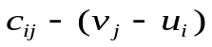 (3)
Если для 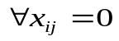
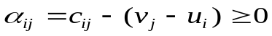, (4)
и для 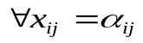
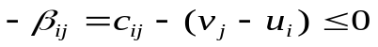, (5)
то опорный план транспортной задачи оптимален.
Если нет, то среди отрицательных чисел 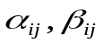 выбираем наименьшее. Пусть это для 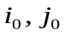.
Возможны 2 варианта:
а) наименьшее из чисел соответствует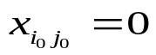;
б) наименьшее из чисел соответствует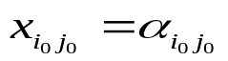.
Начиная с перевозки 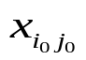, строим замкнутый цикл из базисных перевозок транспортной задачи (ненулевых).
В зависимости от случаев а) или б) дальнейшие действия отличаются.
а) В этом случае для улучшения плана мы должны ввести в базис перевозку . Пометим перевозки цикла, начиная с поочередно знаками + и – . (→ (+)).
Определим для отрицательной полу цепи
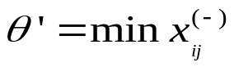,
для положительной полу цепи
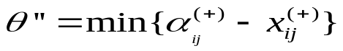
и возьмем
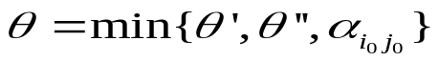.
Для получения более экономичного плана перевозки положительной полу цепи увеличиваем на θ, а отрицательной – уменьшаем на θ.
После этого переходим к п.1.
б) В этом случае помечаем перевозку 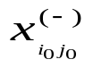, а остальные перевозки цикла помечаем последовательно + и – .
Определим для отрицательной полу цепи
,
для положительной полу цепи
.
Определяем
.
Увеличим перевозки положительной полу цепи на θ, а перевозки отрицательной полу цепи уменьшаем на θ. Переходим к п.1.

Построение опорного плана.
Состоит из 2-х этапов. Предварительного этапа, напоминающего метод минимального элемента, и ряд этапов метода потенциалов, применяемого к расширенной задаче.
Предварительный этап разбивается на несколько однотипных шагов.
Первый шаг. Среди элементов 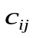матрицы С находим минимальный. Если этим элементом является 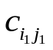, то находим
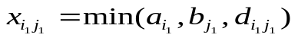.
Возможны 3 случая:
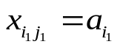; 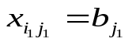; 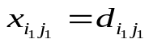.
В первом случае все отрицательные перевозки строки 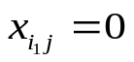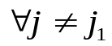, во втором – столбца 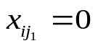. В третьем случае заполняется только 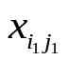. Далее вычеркиваем из матрицы С либо строку, либо столбец, либо элемент . Преобразуем величины
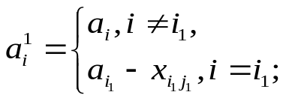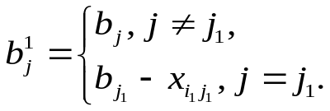
Второй шаг состоит в проведении тех же операций применительно к не вычеркнутым элементам матрицы С, не заполненным позициям матрицы X и величинам 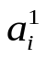, 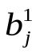.
Шаги предварительного этапа следуют до полного заполнения матрицы X. Согласно процессу формирования матрицы X ее элементы удовлетворяют условиям
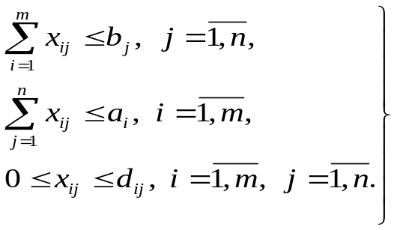
Положим
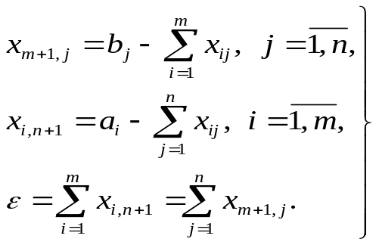
Если ε = 0, то матрица X очевидно является планом задачи (опорным) T_{d} .
Однако в общем случае ε > 0, и для получения искомого опорного плана задачи T_{d} необходимо провести еще несколько итераций методом потенциалов.
Введем расширенную задачу T_{d}(M), которую образуем из T_{d} следующим образом. Присоединим к пунктам производства задачи T_{d} фиктивный пункт A_{m+1} с объемом производства a_{m+1}=ε, а к пунктам потребления B_{n+1} c b_{n+1}=ε. Пусть стоимость перевозки c_{i, n+1}, i=1,m и c_{m+1 , j} равна М (максимально большое число), а c_{m+1 , n+1}=0.
Для этой задачи легко образовать опорный план, введя перевозки из i в n+1, и из m+1 в j, равные x_{i , n+1} и x_{m+1 , j} , и взяв x_{m+1 , n+1} = 0.
К задаче T_{d}(M) применяем метод потенциалов. При решении возможно 2 случая.
- После ряда итераций строится опорный план 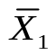 задачи T_{d}(M) , согласно которому перевозка между A_{m+1} и B_{n+1} равна ε.
В этом случае множество перевозок между пунктами 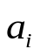и 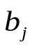, i = 1,m j = 1,n составят опорный план исходной задачи.
- В оптимальном плане задачи T_{d}(M) , который определяется за несколько итераций метода потенциалов, перевозка между пунктами A_{m+1} и B_{n+1} меньше ε.
В этом случае задача T_{d} не имеет ни одного плана, т.е. неразрешима.
Пример.
_{v1} _{v2} _{v3} _{v4} _{v}5
 | 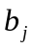 | 15 | 30 | 35 | 20 | 1
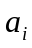
50 |  | 15) 14  12 | 35) 10  23 | 14)+ 2  14 | 10) 5 | – М  1
20 |  | 8) 11 | 4) 5 | 20) 4  20 | 12) 11 | М  0
30 |  | 10) 9  3 | 7) 8  7 | 32) 12 | 20) 1  20 | М  0
1 |  | М  0 | М  0 | М  0 | М  0 | + 0  0
Должно быть 5+4 – 1 = 8 уравнений.
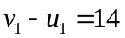, 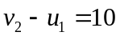, 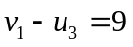,
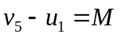, 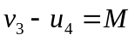.
Задача вырожденная. Необходимо ввести в базис 3 перевозки.
- x₁₃ , нет циклов x₁₃ = d₁₃ =14
- x₂₃ , нет циклов x₂₃ = d₂₃ =20
- x₃₃ = 0, нельзя, цикл
- x₃₄ , нет циклов x₃₄ = d₃₄ =20
- нельзя x₂₁ , (т.к. x₂₃), x₂₂ , x₂₄ , x₂₅ , x₃₅ , x₄₁ , x₄₂ …
Добавляем уравнения:
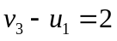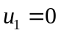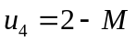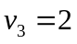
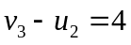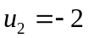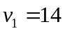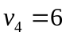
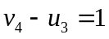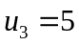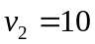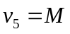
для x_{ij} = 0 (необязательно).
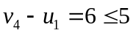, 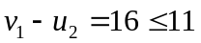, 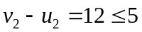,
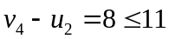, 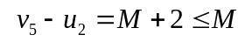, 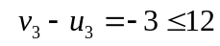,
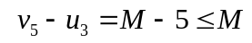, 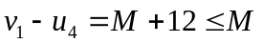, 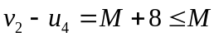,
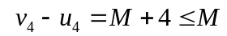, 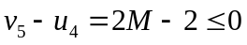
–α₄₅ = 2М – 2 (max) получаем (+), строим цикл.
θ = min{0, 1, ∞} = 0.
Для x_{ij} = α_{ij} , 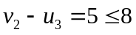 β₃₂ = 3
Перевозку x₁₃ из базиса, x₄₅ в базис. Но x₄₅ = 0.
Система уравнений:
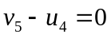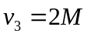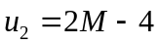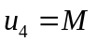
для x_{ij} = 0 (необязательно).
, 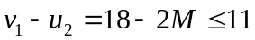, 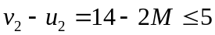,
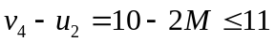,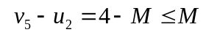, 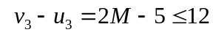,
, 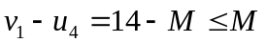, 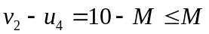.
–α₃₃ = 2М – 17
x₃₃ в базис.
Для x_{ij} = α_{ij} , 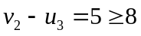, 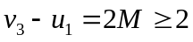
θ = min{1, 3, 32} = 1.
15+ 14  12 б | 35 10  23 б | 14 2  14 | 10 5 | – М  М б
8 11 | 4 5 | 20 4  20 б | 12 11 | М  0
10– 9  3 б | 7 8  7 | 32 12  + | 20 1  20 б | М  0
М  0 | М  0 | – М  1 б | М  0 | + 0  0 б
15– 14  13 б | 35+ 10  23 б | 14 2  14 | 10 5
8 11 | 4 5 | 20 4  20 б | 12 11
10+ 9  2 б | 7 8  7 – | 32 12  1 | 20 1  20 б
m = 3 n = 4 m + n – 1 = 6
Есть опорный план, ищем оптимальное решение.
, , , 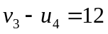, , 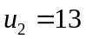 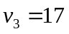
, 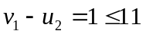, 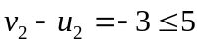,
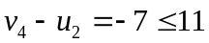.
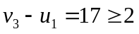,
β₃₂ = 3 (max), x₃₂ помечаем (–) и строим цикл, θ = 7. Система потенциалов та же, потенциалы те же. x₁₄ в базис с (+).
15– 14  13 б | 35 10  23 б | 14 2  14 | 10 5  +
8 11 | 4 5 | 20 4  20 б | 12 11
10+ 9  9 б | 7 8 | 32 12  1 | 20 1  20 – б
θ = min{10 – 9, 6, 5, 20} = 1, т.е. x₁₃ из базиса.
15 14  5 б | 35 10  30 б | 14 2  14 | - 5  1 б
8 11 | 4 5 | 20 4  20 б | 12 11
10 9  10 | 7 8 | 32 12  1 | 20 1  19 б
для любого x_{ij} = 0
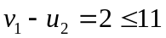, 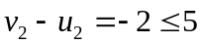, ,
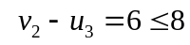.
Для любого x_{ij} = α_{ij} , 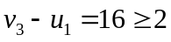 , 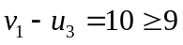
Система уравнений:
, , 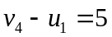,
, 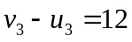 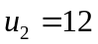 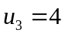 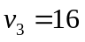 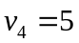
План оптимален.

